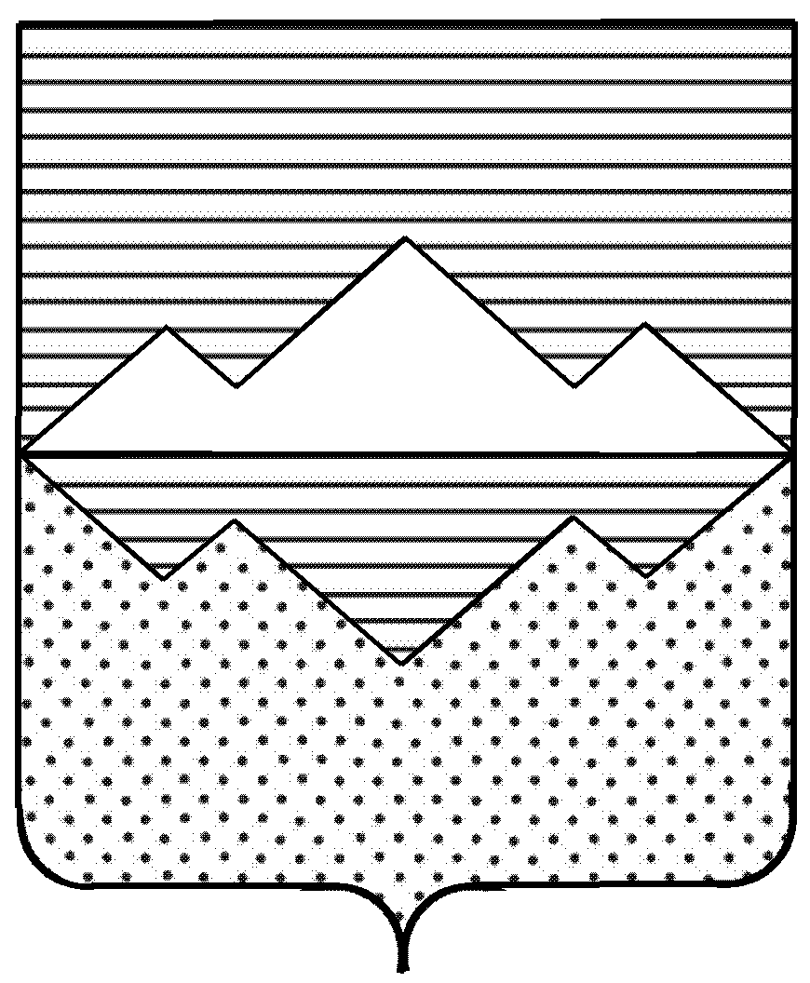

СОБРАНИЕ ДЕПУТАТОВ
САТКИНСКОГО МУНИЦИПАЛЬНОГО РАЙОНА
ЧЕЛЯБИНСКОЙ ОБЛАСТИ

РЕШЕНИЕ
____________________________________________________________

от 27 февраля 2018 года № 305/37
г. Сатка

Об утверждении структуры Собрания депутатов Саткинского муниципального района в новой редакции

В соответствии с Федеральным Законом от 06.10.2003 № 131-ФЗ «Об общих принципах организации местного самоуправления в Российской Федерации» (с изменениями и дополнениями), Уставом Саткинского муниципального района и решением Собрания депутатов Саткинского муниципального района от 23.01.2018 г. № 295/36 «О внесении изменений и дополнений в решение Собрания депутатов от 27.12.2017г. № 274/35 «О районном бюджете на 2018 год и на плановый период 2019 и 2020 годов»,

СОБРАНИЕ ДЕПУТАТОВ САТКИНСКОГО МУНИЦИПАЛЬНОГО РАЙОНА РЕШАЕТ:

1. Утвердить структуру Собрания депутатов Саткинского муниципального района в новой редакции, согласно приложению к настоящему решению.
2. Решение Собрания депутатов Саткинского района от 24.05.2011г. № 190/19 « Об утверждении структуры Собрания депутатов Саткинского муниципального района в новой редакции» признать утратившим силу.
3. Настоящее решение вступает в силу с даты подписания и распространяется на правоотношения, возникшие с 1 февраля 2018 года.
4. Контроль за исполнением настоящего решения возложить на председателя Собрания депутатов Саткинского муниципального района (Бурматова Н.П.).
Председатель Собрания депутатов
Саткинского муниципального района Н. П. Бурматов
Приложение к решению Собрания депутатов
Саткинского муниципального района
от 27.02.2018г. № 305/37

СТРУКТУРА СОБРАНИЯ ДЕПУТАТОВ САТКИНСКОГО МУНИЦИПАЛЬНОГО РАЙОНА

ПРЕДСЕДАТЕЛЬ
СОБРАНИЯ ДЕПУТАТОВ САТКИНСКОГО МУНИЦИПАЛЬНОГО РАЙОНА
ЗАМЕСТИТЕЛЬ
НАЧАЛЬНИКА ОТДЕЛА
ГЛАВНЫЙ СПЕЦИАЛИСТ
НАЧАЛЬНИК
ОРГАНИЗАЦИОННО-ПРАВОВОГО ОТДЕЛА СОБРАНИЯ ДЕПУТАТОВ САТКИНСКОГО МУНИЦИПАЛЬНОГО РАЙОНА

ЗАМЕСТИТЕЛЬ ПРЕДСЕДАТЕЛЯ СОБРАНИЯ ДЕПУТАТОВ САТКИНСКОГО МУНИЦИПАЛЬНОГО РАЙОНА
(на непостоянной основе)

БУХГАЛТЕР СОБРАНИЯ ДЕПУТАТОВ САТКИНСКОГО МУНИЦИПАЛЬНОГО РАЙОНА

ВОДИТЕЛЬ СОБРАНИЯ ДЕПУТАТОВ САТКИНСКОГО МУНИЦИПАЛЬНОГО РАЙОНА

